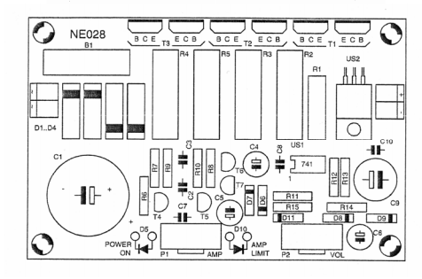
Stavebnica stabilizovaný regul. zdroj 1,3-17V/3A
Zoznam súčiastok: R1 12 Ohm/2W R2-R5 0,2 Ohm/5W R6,R7,R10 3,3 kOhm R8,R9,R12 100 kOhm R11 82 Ohm R13 360 Ohm R14 330 Ohm R15 680 Ohm P1 pot. 47kOhm/lin (A) P2 pot. 4,7kOhm/lin (A) C1 4700uF/35V C2,C3,C10 100nF/MKT C4 22uF/25V C5 100uF/25V C6 10uF/25V C7,C8 100pF/KCP C9 470uF/25V Us1 uA741 Us2 LM317 T1-T3 KT837 T4,T5 BC237 T6 BC337 T7 BC327 D1-D4 SY320 D5 LED G D6,D7,D11 1N4148 D8 C3V3 D9 C4V7 D10 LED R / C10 330nF B1 poistka 6,3A Objímka DIL8 Svorkovnica Gombík na potenciometer
Schéma nižšie

